
БЪЛГАРСКИ ТУРИСТИЧЕСКИ СЪЮЗ
София 1000, бул. „Васил Левски” № 75, ет.5, ПК 427
Тел.:02/987 34 09, 02/930 06 48; https://www.btsbg.org/
e-mail: bts.secretar@gmail.com ; bts.sofia@gmail.com

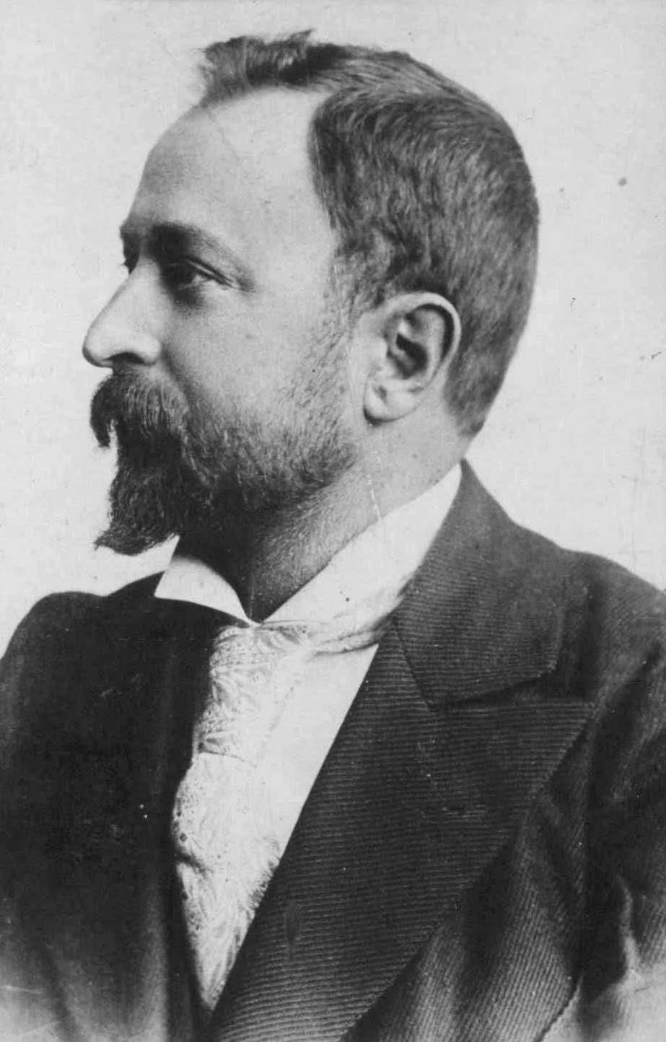


Алеко и БТС пак ви канят

ДО
МЕДИИТЕ

П О К А Н А
Уважаеми дами и господа,
Имаме удоволствието да ви поканим на честванията по повод 130 години от началото на организирания туризъм в България, които ще се проведат под патронажа на Президента на Република България Румен Радев.
На паметния 27 август на 1895 г. по призива на Алеко Константинов 300 любители на природата изкачват Черни връх. Първооснователите заложиха в туристическото движение непреходни идеи и преди всичко любовта към България - по Вазовия призив новите поколения българи да опознават Родината.
Българският туристически съюз Ви кани да участвате в редица събития, посочени в програмата по-долу. А Националният туристически събор на Черни връх на 31 август се организира от БТС, съвместно с фондация „София – европейска столица на спорта“, Природен парк „Витоша“ и Столична библиотека.

ПРОГРАМА
27 август (сряда)
17.30 часа – поднасяне на цветя на паметната плоча в градината пред Народния театър „Иван Вазов”, от където е започнал първият организиран поход към Черни връх.
18.00 часа - официално честване във Военния клуб в София по повод 130-та годишнина на организираното туристическо движение.
30 август (събота)
16.30 часа - поднасяне на венци от официални лица и туристически дружества на паметната плоча на морената пред Народния театър.
17.00-18.30 часа - шествие на туристическите дружества от морената на Щастливеца до паметника на Алеко Константинов на бул. „Витоша”.
18.30 часа - поднасяне на цветя на паметника на Алеко Константинов
19.00 часа - тържествен концерт пред НДК.
31 август (неделя)
7.00 - 9.00 часа – стартират лъчеви походи към Черни връх:
- 7.00 часа – с. Железница – Черни връх
- 8.00 часа – м. Златни мостове – Черни връх
- 9:00 часа – хижа „Алеко” – Черни връх
- 9.00 часа - старт на „Витоша рън 2025“ – състезание по планинско бягане от билетния център на НДК до Черни връх
11.00 часа - откриване на щанд с Библиобуса на Столична библиотека на хижа „Алеко”.
11.15 часа – финиширане на първите състезатели от „Витоша рън 2025“ – състезание по планинско бягане. Преди 12 часа награждаване на победителите във „Витоша рън – 2025”.
11.30 – 12.00 часа - поднасяне на цветя на барелефа на Алеко Константинов на морената до Черни връх след пристигане на официалните лица.
12.00 часа - звучат химните на Република България и на Сдружение „Български туристически съюз”.
12.05 часа – официално откриване на Националния туристически събор. 13.00 часа - награждаване на заслужили туристи и дружества, както и на участници в Националното движение „Покорители на 10-те планински първенци”.
13.30 часа - концерт на туристически хорове и музикално-артистична програма.
14.30 часа - приключване на събора.

Сдружение „Български туристически съюз” е най-старата неправителствена организация у нас с богати традиции в областта на туризма.
Основните приоритети на БТС са спортно-туристически дейности, стопанисване на туристическа база, маркировка на пътеки. В своята дългогодишна история сдружението преминава през различни етапи, за да се превърне днес в модерна, национално представена организация за спортно туристическа дейност, която се стреми към прилагане на зелени технологии и дигитализация на процесите (БТС и Yettel България дигитализираха Националното движение „Опознай България – 100 НТО”, подготвя се приложение за планински туризъм с наименование Национален туристически портал). Всичко това ще повиши ефективността в спортно-туристическите дейности и планинарството.
Към средата на 2025 г. в БТС членуват 150 туристически дружества. Съюзът стопанисва и управлява хижи, заслони, учебни центрове, хотели и други места за настаняване с общо около 10 000 легла, гребна база и ски база, както и благоустроени пещери.
За нас е чест да споделим с вас настроението на празника. Във връзка с уточняване на Вашето участие в събитието молим да се свържете с нас на тел. 02/987 34 09, e-mail: bts.secretar@gmail.com или 0884219448, e-mail: exobts@gmail.com .
С уважение,
Венцислав ВЕНЕВ – председател на БТС
София, 21 август 2025 г.

